、

镇银协字[2013]第4号

关于转发《中国银行家调查报告（2012）》征订的函

各会员单位：
现将省银协的《关于转发<中国银行家调查报告（2012）>征订的函》转发给你们，如有需要，请直接向省协会培训部征订。

附件：关于转发<中国银行家调查报告（2012）>征订的函

二〇一三年二月四日

主题词：转发 银行家 调查报告 征订 函
校对：张生尔 打印：王韵婕 份数:29
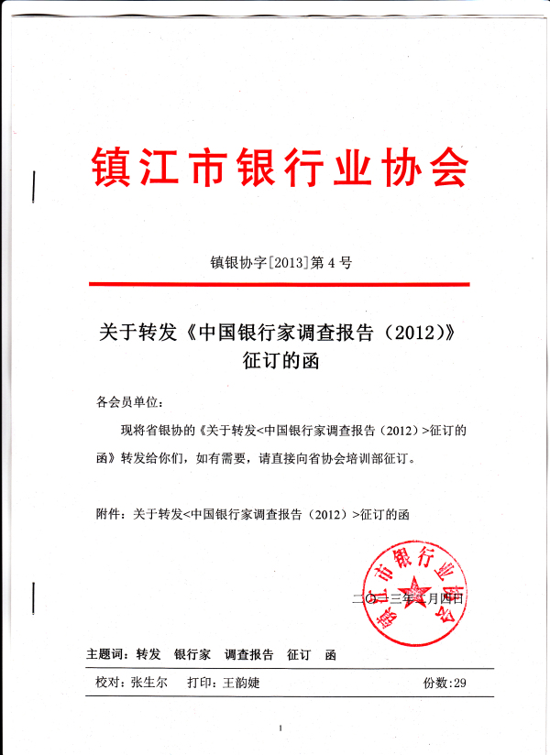

附件：
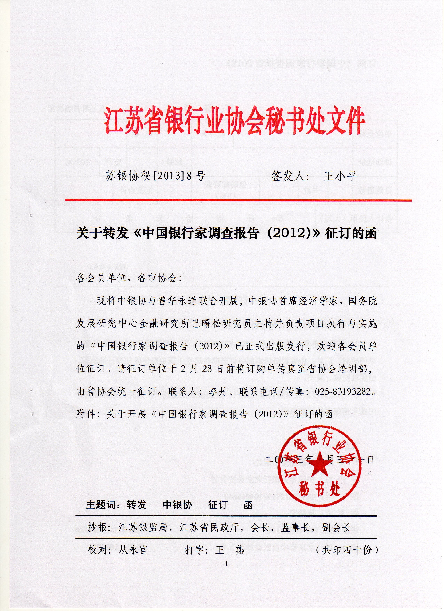
订购《中国银行家调查报告2012》

订 购 单 第三图书编辑部
单位全称 |  |  |  |  |  | 收件人 |  | 电 话
详细地址 |  |  |  |  |  |  | 邮编 |  | 定价 |  | 103元
订购册数 |  | 书款 |  |  | 包装邮寄费（5%） |  |  | 汇款合计
合计人民币（大写） |  |  | 万 仟 佰 拾 元 角 分

（财务专用章）
订 购 办 法
1、订购单位用正楷详细填写征订单；
2、将征订单和汇款单传真（025-83193282）至江苏省银行业协会培训部，以便核对、汇总；由省银协培训部将订书单传送至中国金融出版社第三编辑部，出版社对款、发书；
3、书款直接汇至金融出版社账户，金融出版社收到书款后开具正式发票并用挂号信邮寄给订购单位。

汇款信息：
户 名：中国金融出版社
开 户 行：中国光大银行北京长安支行
账 号：083518120100304006660
联 系 人：梁怡宁
联系电话：010-63863100 传真：010-63269620
地 址：北京市丰台区益泽路2号 邮编：100071
《中国银行家调查报告2012》征订说明

《中国银行家调查报告2012》由中国银行业协会和普华永道联合发布。
该调查项目由中国银行业协会首席经济学家、国务院发展研究中心金融研究所巴曙松研究员主持并负责项目的执行与实施，今年已经是第四年发布该报告。中国银行业协会和普华永道组织实施本调查项目的主要目的是：
透过中国银行家了解中国银行业在经济结构调整、业务创新转型中面临的发展机遇、挑战及应对之策；
借助这个平台反映中国银行家对中国银行业改革开放、银行业务发展及银行业监督管理等方面的意见和建议；
通过这个渠道促进管理层、国内外市场与中国银行业之间的相互了解和沟通。
本次调查采取“点面结合”的方式，以全国银行业金融机构各总行和分行高管为调查对象，在2012年4-6月间，在全国31个省级行政区域（不包括港澳台）展开，共回收有效问卷850份。与此同时，项目执行组还与25位中国银行业高管人员进行了现场访谈。
透过这份调查报告，我们相信，读者可以比较全面地了解到银行高管的专业见解。
本期调查报告为16开本，全彩印刷，每册定价103元，已由中国金融出版社于2012年12月公开出版发行。
